全文检索课程
Lucene&Solr（3）

课程计划
solr在项目中的应用及电商搜索实现
- 使用Solr的后台管理索引库
  - 添加文档
  - 删除文档
  - 修改文档
  - 查询文档
- 使用SolrJ管理索引库
  - 添加文档
  - 修改文档
  - 删除文档
  - 查询文档
- 电商搜索案例实现
  - 案例分析
  - 案例实现

Solr管理索引库

维护索引

添加/更新文档

添加单个文档
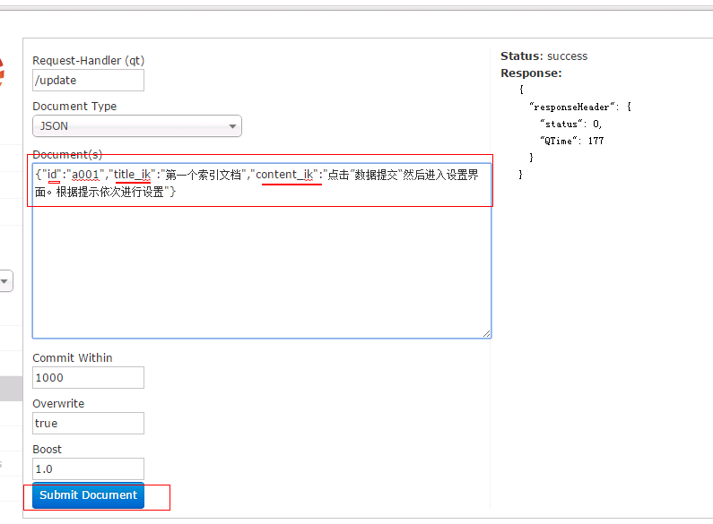

批量导入数据
使用dataimport插件批量导入数据。
第一步：把dataimport插件依赖的jar包添加到solrcore（collection1\lib）中
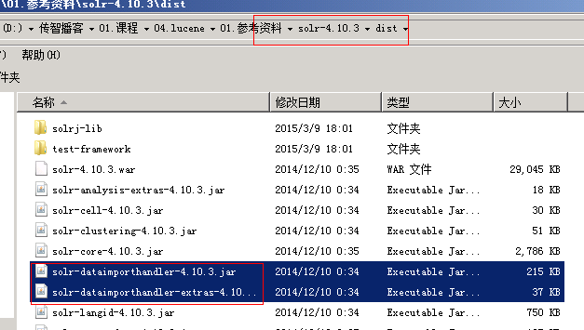
还需要mysql的数据库驱动。
第二步：配置solrconfig.mxl文件，添加一个requestHandler。
<requestHandler name="/dataimport"
class="org.apache.solr.handler.dataimport.DataImportHandler">
<lst name="defaults">
<str name="config">data-config.xml</str>
</lst>
</requestHandler>

第三步：创建一个data-config.xml，保存到collection1\conf\目录下
<?xml version="1.0" encoding="UTF-8" ?>
<dataConfig>
<dataSource type="JdbcDataSource"
driver="com.mysql.jdbc.Driver"
url="jdbc:mysql://localhost:3306/lucene"
user="root"
password="root"/>
<document>
<entity name="product" query="SELECT pid,name,catalog_name,price,description,picture FROM products ">
<field column="pid" name="id"/>
<field column="name" name="product_name"/>
<field column="catalog_name" name="product_catalog_name"/>
<field column="price" name="product_price"/>
<field column="description" name="product_description"/>
<field column="picture" name="product_picture"/>
</entity>
</document>

</dataConfig>

第四步：重启tomcat
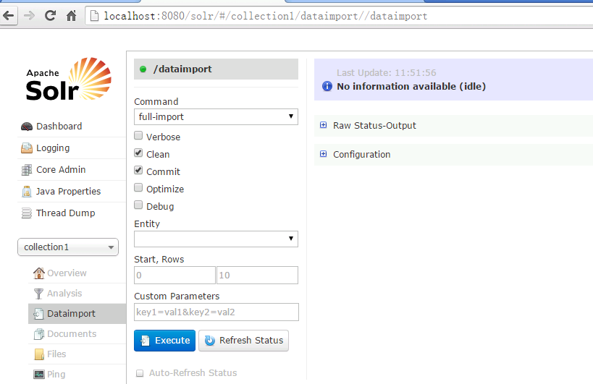
第五步：点击“execute”按钮导入数据

到入数据前会先清空索引库，然后再导入。

删除文档
删除索引格式如下：

1） 删除制定ID的索引
<delete>
<id>8</id>
</delete>

2） 删除查询到的索引数据
<delete>
<query>product_catalog_name:幽默杂货</query>
</delete>
3） 删除所有索引数据
<delete>
<query>*:*</query>
</delete>

查询索引
通过/select搜索索引，Solr制定一些参数完成不同需求的搜索：

- q - 查询字符串，必须的，如果查询所有使用*:*。
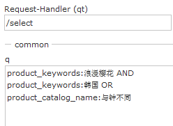

- fq - （filter query）过虑查询，作用：在q查询符合结果中同时是fq查询符合的，例如：：
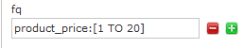
过滤查询价格从1到20的记录。
也可以在“q”查询条件中使用product_price:[1 TO 20]，如下：
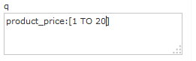
也可以使用“*”表示无限，例如：
20以上：product_price:[20 TO *]
20以下：product_price:[* TO 20]

- sort - 排序，格式：sort=<field name>+<desc|asc>[,<field name>+<desc|asc>]… 。示例：
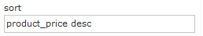按价格降序

- start - 分页显示使用，开始记录下标，从0开始
- rows - 指定返回结果最多有多少条记录，配合start来实现分页。
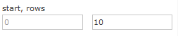
显示前10条。

- fl - 指定返回那些字段内容，用逗号或空格分隔多个。
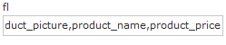
显示商品图片、商品名称、商品价格

- df-指定一个搜索Field
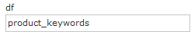
也可以在SolrCore目录 中conf/solrconfig.xml文件中指定默认搜索Field，指定后就可以直接在“q”查询条件中输入关键字。
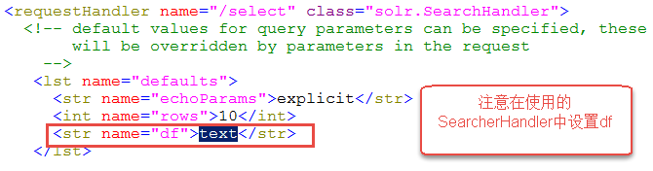

- wt - (writer type)指定输出格式，可以有 xml, json, php, phps, 后面 solr 1.3增加的，要用通知我们，因为默认没有打开。

- hl 是否高亮 ,设置高亮Field，设置格式前缀和后缀。
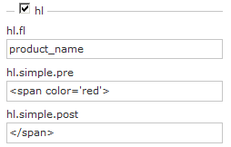

使用SolrJ管理索引库

什么是solrJ
solrj是访问Solr服务的java客户端，提供索引和搜索的请求方法，SolrJ通常在嵌入在业务系统中，通过SolrJ的API接口操作Solr服务，如下图：

Index索引库
javaEE应用程序

SolrJ程序客户端

Solr服务

Tomcat
通过SolrJ请求Solr服务
最终Solr完在索引和搜索

依赖的jar包
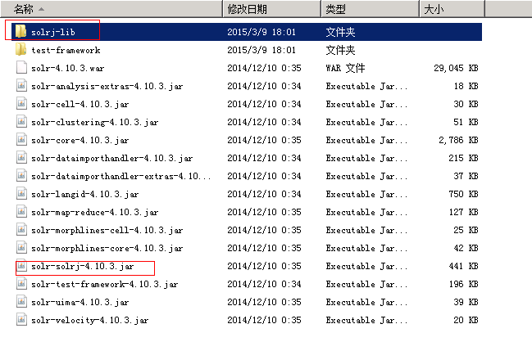

添加文档

实现步骤
第一步：创建一个java工程
第二步：导入jar包。包括solrJ的jar包。还需要
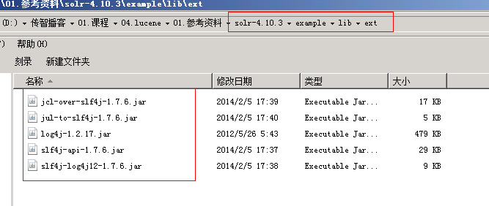
第三步：和Solr服务器建立连接。HttpSolrServer对象建立连接。
第四步：创建一个SolrInputDocument对象，然后添加域。
第五步：将SolrInputDocument添加到索引库。
第六步：提交。

代码实现
//向索引库中添加索引
@Test
public void addDocument() throws Exception {
//和solr服务器创建连接
//参数：solr服务器的地址
SolrServer solrServer = new HttpSolrServer("http://localhost:8080/solr");
//创建一个文档对象
SolrInputDocument document = new SolrInputDocument();
//向文档中添加域
//第一个参数：域的名称，域的名称必须是在schema.xml中定义的
//第二个参数：域的值
document.addField("id", "c0001");
document.addField("title_ik", "使用solrJ添加的文档");
document.addField("content_ik", "文档的内容");
document.addField("product_name", "商品名称");
//把document对象添加到索引库中
solrServer.add(document);
//提交修改
solrServer.commit();

}

删除文档

根据id删除
//删除文档，根据id删除
@Test
public void deleteDocumentByid() throws Exception {
//创建连接
SolrServer solrServer = new HttpSolrServer("http://localhost:8080/solr");
//根据id删除文档
solrServer.deleteById("c0001");
//提交修改
solrServer.commit();
}

根据查询删除
查询语法完全支持Lucene的查询语法。
//根据查询条件删除文档
@Test
public void deleteDocumentByQuery() throws Exception {
//创建连接
SolrServer solrServer = new HttpSolrServer("http://localhost:8080/solr");
//根据查询条件删除文档
solrServer.deleteByQuery("*:*");
//提交修改
solrServer.commit();
}

修改文档
在solrJ中修改没有对应的update方法，只有add方法，只需要添加一条新的文档，和被修改的文档id一致就，可以修改了。本质上就是先删除后添加。

查询文档

简单查询
//查询索引
@Test
public void queryIndex() throws Exception {
//创建连接
SolrServer solrServer = new HttpSolrServer("http://localhost:8080/solr");
//创建一个query对象
SolrQuery query = new SolrQuery();
//设置查询条件
query.setQuery("*:*");
//执行查询
QueryResponse queryResponse = solrServer.query(query);
//取查询结果
SolrDocumentList solrDocumentList = queryResponse.getResults();
//共查询到商品数量
System.out.println("共查询到商品数量:" + solrDocumentList.getNumFound());
//遍历查询的结果
for (SolrDocument solrDocument : solrDocumentList) {
System.out.println(solrDocument.get("id"));
System.out.println(solrDocument.get("product_name"));
System.out.println(solrDocument.get("product_price"));
System.out.println(solrDocument.get("product_catalog_name"));
System.out.println(solrDocument.get("product_picture"));

}
}

复杂查询
其中包含查询、过滤、分页、排序、高亮显示等处理。
//复杂查询索引
@Test
public void queryIndex2() throws Exception {
//创建连接
SolrServer solrServer = new HttpSolrServer("http://localhost:8080/solr");
//创建一个query对象
SolrQuery query = new SolrQuery();
//设置查询条件
query.setQuery("钻石");
//过滤条件
query.setFilterQueries("product_catalog_name:幽默杂货");
//排序条件
query.setSort("product_price", ORDER.asc);
//分页处理
query.setStart(0);
query.setRows(10);
//结果中域的列表
query.setFields("id","product_name","product_price","product_catalog_name","product_picture");
//设置默认搜索域
query.set("df", "product_keywords");
//高亮显示
query.setHighlight(true);
//高亮显示的域
query.addHighlightField("product_name");
//高亮显示的前缀
query.setHighlightSimplePre("<em>");
//高亮显示的后缀
query.setHighlightSimplePost("</em>");
//执行查询
QueryResponse queryResponse = solrServer.query(query);
//取查询结果
SolrDocumentList solrDocumentList = queryResponse.getResults();
//共查询到商品数量
System.out.println("共查询到商品数量:" + solrDocumentList.getNumFound());
//遍历查询的结果
for (SolrDocument solrDocument : solrDocumentList) {
System.out.println(solrDocument.get("id"));
//取高亮显示
String productName = "";
Map<String, Map<String, List<String>>> highlighting = queryResponse.getHighlighting();
List<String> list = highlighting.get(solrDocument.get("id")).get("product_name");
//判断是否有高亮内容
if (null != list) {
productName = list.get(0);
} else {
productName = (String) solrDocument.get("product_name");
}

System.out.println(productName);
System.out.println(solrDocument.get("product_price"));
System.out.println(solrDocument.get("product_catalog_name"));
System.out.println(solrDocument.get("product_picture"));

}
}

案例实现

原型分析
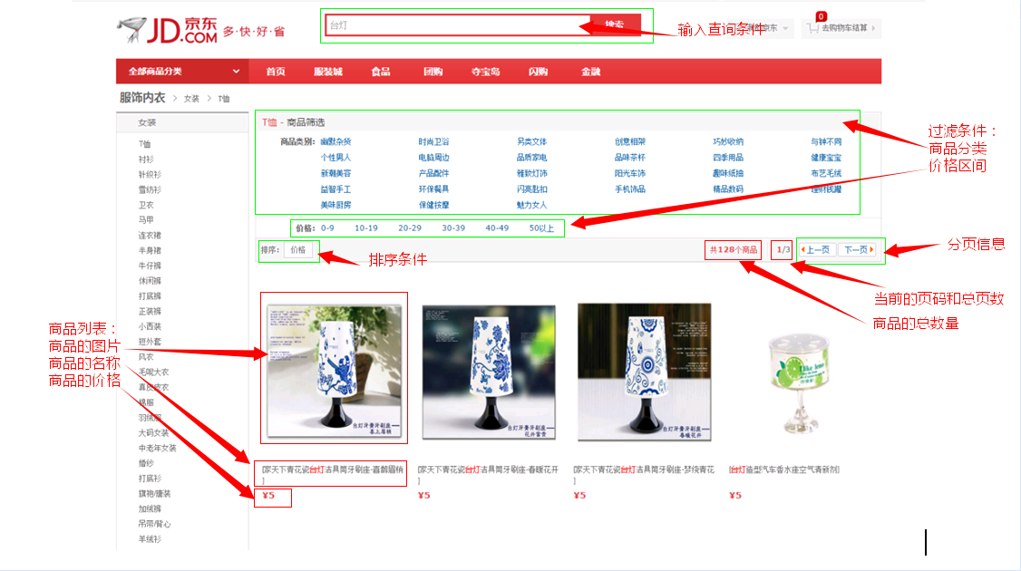

系统架构
spring容器
表现层
springmvc
Service层
Dao层
SolrJ
Solr索引库
mysql数据库
商品信息
Tomcat

Solr服务
索引、搜索请求

工程搭建
创建一个web工程导入jar包
- springmvc的相关jar包
- solrJ的jar包
- Example\lib\ext下的jar包

Springmvc.xml
<?xml version="1.0" encoding="UTF-8"?>
<beans xmlns="http://www.springframework.org/schema/beans"
xmlns:xsi="http://www.w3.org/2001/XMLSchema-instance" xmlns:p="http://www.springframework.org/schema/p"
xmlns:context="http://www.springframework.org/schema/context"
xmlns:mvc="http://www.springframework.org/schema/mvc"
xsi:schemaLocation="http://www.springframework.org/schema/beans http://www.springframework.org/schema/beans/spring-beans-4.0.xsd
http://www.springframework.org/schema/mvc http://www.springframework.org/schema/mvc/spring-mvc-4.0.xsd
http://www.springframework.org/schema/context http://www.springframework.org/schema/context/spring-context-4.0.xsd">

<context:component-scan base-package="com.itheima.jd"/>
<!-- 配置注解驱动，如果配置此标签可以不用配置处理器映射器和适配器 -->
<mvc:annotation-driven/>
<!-- 配置视图解析器 -->
<bean class="org.springframework.web.servlet.view.InternalResourceViewResolver">
<property name="prefix" value="/WEB-INF/jsp/"/>
<property name="suffix" value=".jsp"/>
</bean>
<!-- SolrServer的配置 -->
<bean id="httpSolrServer" class="org.apache.solr.client.solrj.impl.HttpSolrServer">
<constructor-arg index="0" value="http://localhost:8080/solr"/>
</bean>
</beans>

Web.xml
<?xml version="1.0" encoding="UTF-8"?>
<web-app xmlns:xsi="http://www.w3.org/2001/XMLSchema-instance" xmlns="http://java.sun.com/xml/ns/javaee" xsi:schemaLocation="http://java.sun.com/xml/ns/javaee http://java.sun.com/xml/ns/javaee/web-app_2_5.xsd" id="WebApp_ID" version="2.5">
<display-name>solr-jd</display-name>
<welcome-file-list>
<welcome-file>index.html</welcome-file>
<welcome-file>index.htm</welcome-file>
<welcome-file>index.jsp</welcome-file>
<welcome-file>default.html</welcome-file>
<welcome-file>default.htm</welcome-file>
<welcome-file>default.jsp</welcome-file>
</welcome-file-list>
<!-- 配置前段控制器 -->
<servlet>
<servlet-name>springmvc</servlet-name>
<servlet-class>org.springframework.web.servlet.DispatcherServlet</servlet-class>
<init-param>
<!-- 指定springmvc配置文件的路径
如果不指定默认为：/WEB-INF/${servlet-name}-servlet.xml
-->
<param-name>contextConfigLocation</param-name>
<param-value>classpath:springmvc.xml</param-value>
</init-param>
</servlet>
<servlet-mapping>
<servlet-name>springmvc</servlet-name>
<url-pattern>*.action</url-pattern>
</servlet-mapping>
<!-- 解决post乱码问题 -->
<filter>
<filter-name>CharacterEncodingFilter</filter-name>
<filter-class>org.springframework.web.filter.CharacterEncodingFilter</filter-class>
<init-param>
<param-name>encoding</param-name>
<param-value>utf-8</param-value>
</init-param>
</filter>
<filter-mapping>
<filter-name>CharacterEncodingFilter</filter-name>
<url-pattern>/*</url-pattern>
</filter-mapping>
</web-app>

Dao
功能：接收service层传递过来的参数，根据参数查询索引库，返回查询结果。
参数：SolrQuery对象
返回值：一个商品列表List<ProductModel>，还需要返回查询结果的总数量。
返回：ResultModel
方法定义：ResultModel queryProduct(SolrQuery query) throws Exception;

商品对象模型：
public class ProductModel {
// 商品编号
private String pid;
// 商品名称
private String name;
// 商品分类名称
private String catalog_name;
// 价格
private float price;
// 商品描述
private String description;
// 图片名称
private String picture;
}

返回值对象模型
public class ResultModel {
// 商品列表
private List<ProductModel> productList;
// 商品总数
private Long recordCount;
// 总页数
private int pageCount;
// 当前页
private int curPage;
}

@Repository
public class ProductDaoImpl implements ProductDao {

@Autowired
private SolrServer solrServer;

@Override
public ResultModel queryProduct(SolrQuery query) throws Exception {

ResultModel resultModel = new ResultModel();
//根据query对象查询商品列表
QueryResponse queryResponse = solrServer.query(query);
SolrDocumentList solrDocumentList = queryResponse.getResults();
//取查询结果的总数量
resultModel.setRecordCount(solrDocumentList.getNumFound());
List<ProductModel> productList = new ArrayList<>();
//遍历查询结果
for (SolrDocument solrDocument : solrDocumentList) {
//取商品信息
ProductModel productModel = new ProductModel();
productModel.setPid((String) solrDocument.get("id"));
//取高亮显示
String productName = "";
Map<String, Map<String, List<String>>> highlighting = queryResponse.getHighlighting();
List<String> list = highlighting.get(solrDocument.get("id")).get("product_name");
if (null != list) {
productName = list.get(0);
} else {
productName = (String) solrDocument.get("product_name");
}
productModel.setName(productName);
productModel.setPrice((float) solrDocument.get("product_price"));
productModel.setCatalog_name((String) solrDocument.get("product_catalog_name"));
productModel.setPicture((String) solrDocument.get("product_picture"));
//添加到商品列表
productList.add(productModel);
}
//商品列表添加到resultmodel中
resultModel.setProductList(productList);
return resultModel;
}

}

Service
功能：接收action传递过来的参数，根据参数拼装一个查询条件，调用dao层方法，查询商品列表。接收返回的商品列表和商品的总数量，根据每页显示的商品数量计算总页数。
参数：
1、查询条件：字符串
2、商品分类的过滤条件：商品的分类名称，字符串
3、商品价格区间：传递一个字符串，满足格式：“0-100、101-200、201-*”
4、排序条件：页面传递过来一个升序或者降序就可以，默认是价格排序。0：升序1：降序
5、分页信息：每页显示的记录条数创建一个常量60条。传递一个当前页码就可以了。
业务逻辑
- 根据参数创建查询对象
- 调用dao执行查询。
- 根据总记录数计算总页数。
返回值：ResultModel

方法定义：ResultModel queryProduct(String queryString, String caltalog_name, String price, String sort, Integer page) throws Exception;
@Service
public class ProductServiceImpl implements ProductService {

@Autowired
private ProductDao productDao;

@Override
public ResultModel queryProduct(String queryString, String caltalog_name,
String price, String sort, Integer page) throws Exception {
//拼装查询条件
SolrQuery query = new SolrQuery();
//查询条件
if (null != queryString && !"".equals(queryString)) {
query.setQuery(queryString);
} else {
query.setQuery("*:*");
}
//商品分类名称过滤
if (null != caltalog_name && !"".equals(caltalog_name)) {
query.addFilterQuery("product_catalog_name:" + caltalog_name);
}
//价格区间过滤
if (null != price && !"".equals(price)) {
String[] strings = price.split("-");
query.addFilterQuery("product_price:["+strings[0]+" TO "+strings[1]+"]");
}
//排序条件
if ("1".equals(sort)) {
query.setSort("product_price", ORDER.desc);
} else {
query.setSort("product_price", ORDER.asc);
}
//分页处理
if (null == page) {
page = 1;
}
//start
int start = (page-1) * Commons.PAGE_SIZE;
query.setStart(start);
query.setRows(Commons.PAGE_SIZE);
//设置默认搜索域
query.set("df", "product_keywords");
//高亮设置
query.setHighlight(true);
query.addHighlightField("product_name");
query.setHighlightSimplePre("<span style=\"color:red\">");
query.setHighlightSimplePost("</span>");

//查询商品列表
ResultModel resultModel = productDao.queryProduct(query);
//计算总页数
long recordCount = resultModel.getRecordCount();
int pages = (int) (recordCount/Commons.PAGE_SIZE);
if (recordCount % Commons.PAGE_SIZE > 0) {
pages ++;
}
resultModel.setPageCount(pages);
resultModel.setCurPage(page);

return resultModel;
}

}

controller
功能：接收页面传递过来的参数调用service查询商品列表。将查询结果返回给jsp页面，还需要查询参数的回显。

参数：
1、查询条件：字符串
2、商品分类的过滤条件：商品的分类名称，字符串
3、商品价格区间：传递一个字符串，满足格式：“0-100、101-200、201-*”
4、排序条件：页面传递过来一个升序或者降序就可以，默认是价格排序。0：升序1：降序
5、分页信息：每页显示的记录条数创建一个常量60条。传递一个当前页码就可以了。
6、Model：相当于request。

返回结果：String类型，就是一个jsp的名称。

String queryProduct(String queryString, String caltalog_name, String price, String sort, Integer page, Model model) throws Exception;
@Controller
public class ProductAction {

@Autowired
private ProductService productService;

@RequestMapping("/list")
public String queryProduct(String queryString, String catalog_name, String price,
String sort, Integer page, Model model) throws Exception {
//查询商品列表
ResultModel resultModel = productService.queryProduct(queryString, catalog_name, price, sort, page);
//列表传递给jsp
model.addAttribute("result", resultModel);
//参数回显
model.addAttribute("queryString", queryString);
model.addAttribute("catalog_name", catalog_name);
model.addAttribute("price", price);
model.addAttribute("sort", sort);
model.addAttribute("page", page);

return "product_list";
}
}

Jsp
参考资料。

